Nama : Aubrey Rayhan Firoz

Kelas : Se06-01

Nim : 2211104010

Link Gh: https://github.com/Aubrey16/Mkepl_2211104010_Aubrey-Rayhan-Firoz/tree/main/Pertemuan4/Tugas

Identifikasi bad smell

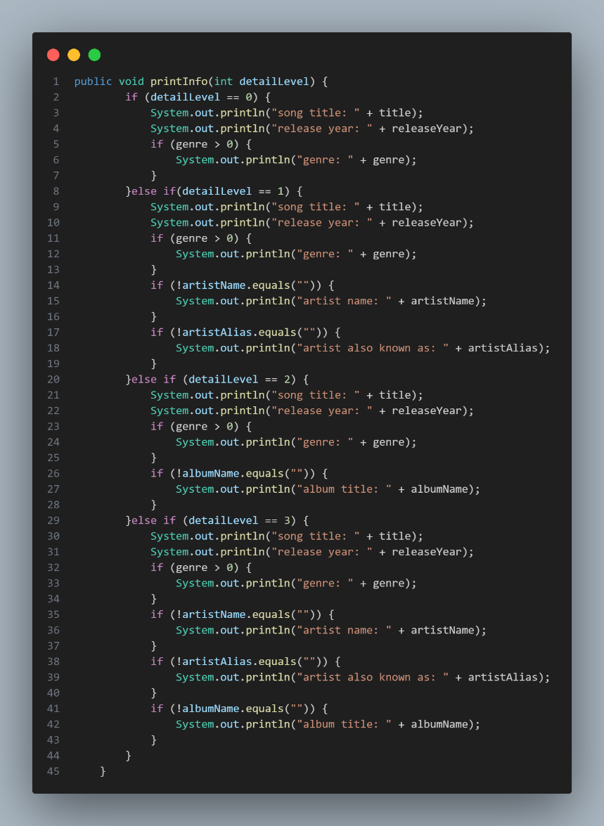

Pada method printinfo, methodnya terlalu Panjang dan repetitive

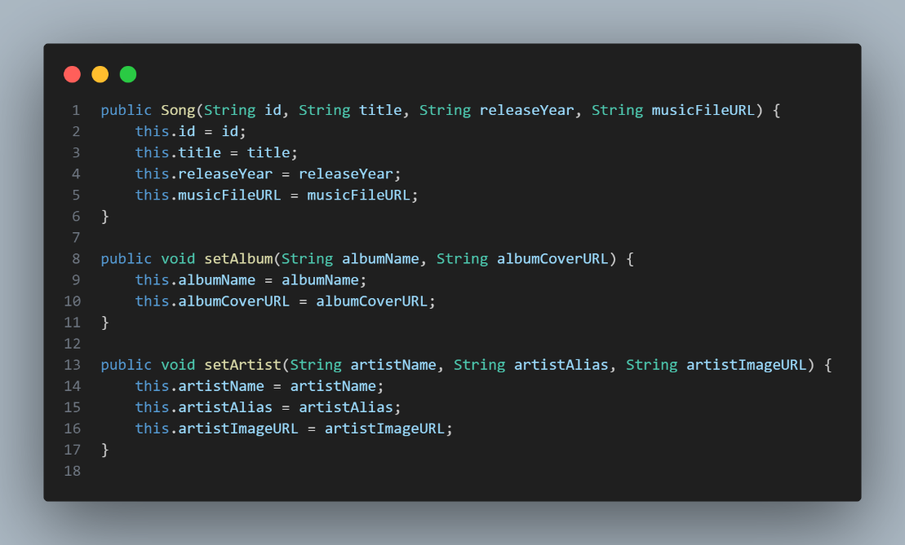

Atribute Atribute ini bisa di jadikan kelas masing masing kayak misal kelas artist, kelas album. Karena attribute ini bakal di pakai terus

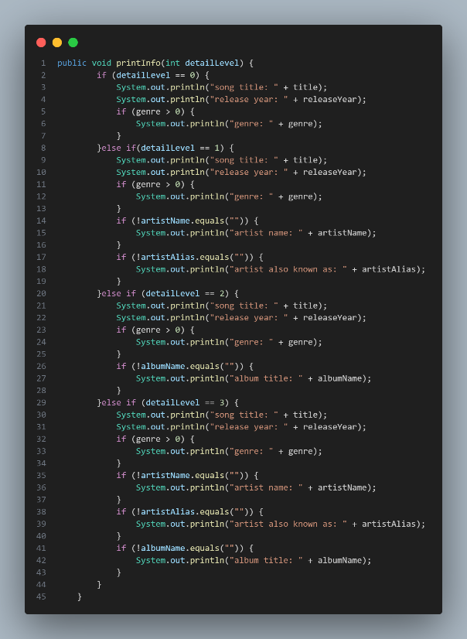

Bisa tambahkan exception in case ada yang null